Муниципальное бюджетное общеобразовательное учреждение лицей с. Долгоруково Липецкой области

Липецкая область, с. Долгоруково

Номинация: «Экогид»

Путешествие по Долгоруковскому краю

Автор: Абдуллаева Полина Владимировна, 8 класс,
объединение «Хранители природы»
МБОУ лицей с. Долгоруково Липецкой области
Руководитель: Антонова Вера Андреевна,
учитель географии
МБОУ лицей с. Долгоруково Липецкой области

2021 год
Содержание
Стр.
Введение…………………………………………………………………………..3
Глава 1. Результаты исследования и их обсуждение………………………….4
1.1. Краеведческое описание маршрута……………………………......…...…..4
Остановка № 1. Село Новотроицкое. Ансамбль Троицкой церкви…….….…4
Остановка № 2. Река Олым…………………………………………….……......5
Остановка № 3. Деревня Весёлая……………………………………….…..…..5
Остановка № 4. Центральная площадь с. Долгоруково………..............……..7
Остановка № 5. Парк в с. Долгоруково………………………..……….…...….9
1.2. Социологический опрос………………………………………….……..…12
Выводы…………………………………………………………………….….…13
Список использованных источников информации…………………………...14
Приложение……………………………………………………………........…..15

Введение

«О счастье мы всегда лишь вспоминаем
А счастье всюду может быть»
И.А. Бунин
Моя малая родина является частичкой моей души. В Долгоруковском районе проживает много родных и близких мне людей. Та атмосфера, которая царит в моей малой родине, даёт мне силы двигаться вперёд в плане самообразования, вселяет надежду на успех в моих начинаниях, даёт идеи для моих исследований и проектов. Я люблю свою малую родину и хочу, чтобы она развивалась. Долгоруковский район интересен с историко-культурной и природной точки зрения и заслуживает внимания и изучения.
Объект исследования: исторические и природные объекты на территории Долгоруковского района.
Предмет исследования – исторические и природные особенности территории Долгоруковского района.
Цель: разработать экскурсионный маршрут «Путешествие по Долгоруковскому краю».
Задачи:
1. Собрать и изучить комплексный фактический материал по природным и историческим достопримечательностям района.
2. Составить описание выбранных достопримечательностей.
3. Разработать экскурсионный маршрут и составить картосхемы.
4. Провести социологический опрос среди 8 классов.
5. Привлечь внимание учащихся к истории малой родины и охране исторических памятников.
Методы:
- методы теоретического и исторического анализа документов, карт и литературы;
- картографический;
- интервьюирование директора музея «Край Долгоруковский» с целью сбора данных по истории района;
- фотографирование объектов
Гипотеза: я предполагаю, что изучение истории и природы моей малой родины поможет мне самой узнать больше о своем родном районе и рассказать о нем учащимся нашей школы, жителям и гостям района и таким образом сохранить нашу природу и исторические объекты.
Новизна моей работы состоит в том, что я хочу составить туристический маршрут, который может помочь развитию сельского туризма в Долгоруковском районе.
Предлагаем всем пройти по составленному нами маршруту. Время посещения с мая по сентябрь. Все фотографии сделаны автором по маршруту экскурсии или взяты из архива районного краеведческого музея.

Глава 1. Результаты исследований и их обсуждение
1.1. Краеведческое описание маршрута
Остановка № 1. Село Новотроицкое. Ансамбль Троицкой церкви
Свою экскурсию мне очень хочется начать словами нашего земляка. Трепетно любившего природу средней полосы России, замечательного писателя, получившего Нобелевскую премию, «За создание истинно русского характера», (так было написано в решении Нобелевского комитета), Ивана Алексеевича Бунина, детство которого прошло в «глубочайшей полевой тишине», летом среди хлебов, подступающих к самым порогам, а зимой среди сугробов….
О счастье мы всегда лишь вспоминаем
А счастье всюду может быть, оно
Вот этот сад осенний за сараем
И чистый воздух, льющийся в окно…
Я приглашаю вас посетить маленькое селе Новотроицкое со скромными домиками, утопающими в зелени садов, мою малую Родину, которая отмечена лишь на очень подробных картах нашей страны. Его постоянное население составляет всего 186 человек.
Оно находится в 22 км от места, где я живу, села Долгоруково, в северо-западной части Долгоруковского района.
До конца 18 века у этого села было другое название Позняково, в честь его владельца Петра Андриановича Познякова, отставного генерала, участника русско-турецких воин. В 1790-м году Петр Андрианович заложил здесь храм, который был одним из самых удивительных и величественных на Липецкой земле. Дорога к храму шла через старые каменные ворота.
Когда ступаешь ногами по настоящей мостовой, всё тех же позняковских времён, замирает сердце. Как хорошо, что её обнаружили и бережно очистили от толстого слоя дёрна. Ансамбль Троицкой церкви состоит из самого храма и высокой колокольни. Каждый ярус красавицы колокольни не похож на другие.
В архитектуре храма специалисты видят стиль Растрелли. По одной из версий автором проекта был ученик великого зодчего, а по другой он сам. Но имя автора до сих пор загадка. Наши краеведы предполагают, что проект Позняков купил уже готовый, который делали для Москвы.
Святыня служила людям почти полтора века, а вот в конце 30-х годов прошлого столетия была закрыта и поругана. А во время войны, церковь стала свидетелем героизма и мужества русских женщин. В память об этом у входа в храм повесили табличку. За её намоленными стенами немцы держали здесь наших пленных, иногда женщинам разрешали приносить еду. И они, вместе с картошкой и другими нехитрыми деревенскими продуктами проносили женскую одежду. Переодетых военнопленных, женщины выводили, закрывая собой, рискуя своей жизнью.
Давайте зайдём в храм. Этот храм по убранству своему считался самым богатым в окрестных землях. Он отапливался, тёплый воздух из котельни шёл сюда по трубам. На полу лежал ковёр, что для тех времён тоже настоящая роскошь. Иконы были в золочёных и серебряных окладах. Удивительной красоты был и алтарь. Сегодня на месте престола зияет огромная дыра, глубиной 4 метра. Говорят, этот склеп давным-давно нашли местные мальчишки, посреди усыпальницы на цепях был гроб с останками Познякова. От былого убранства ничего не осталось. Долгие годы церковь была в запустении.
Сейчас храм восстанавливается. Мне радостно от того, что наша православная красота оживает. И очень маленькое село моей большой Родины, принадлежащее к числу вымирающих населённых пунктов, оживает. Мне радостно от того, что радуется и Ангел Хранитель нашей святыни, данный ей при освящении. Радостно от Воскресения.
Остановка № 2. Река Олым
Село Новотроицкое расположено на живописных берегах реки Олым, правого притока реки Быстрая Сосна (бассейна реки Дон). Здесь я предлагаю сделать вторую остановку. На левом берегу реки находится скопление, разбросанных недалеко друг от друга, живописных валунов известняка с красивым панорамным видом. На склонах речной долины выходят на поверхность подземные воды в виде родников, многие из них обустроены и обладают особой привлекательностью. Бежит из них, поёт свою звонкую песню холодная хрустально чистая вода. Летом, на берегах реки можно увидеть буйство лугового и степного разнотравья, ощутить его непередаваемый аромат.
Остановка № 3. Деревня Весёлая
Далее наш путь лежит в д. Весёлая. Помимо красот природы эта деревня привлекательна ещё и тем, что здесь создана небольшая частная сыроварня. Её хозяйка, Марина Каманина, в апреле 2016 года за продвижение сыроделия в России была удостоена национальной премии имени Петра Столыпина «Аграрная элита России». Марина Каманина — одна из самых известных фигур на российском сыродельческом рынке. Она сама производит разные сорта сыров и проводит семинары и мастер-классы по всей стране. Марина основала собственную Школу сыроделия в Липецкой области и сегодня активно консультирует как частных сыроваров, так и отраслевых промышленников. Здесь нас ждёт шоу мастер-класс по изготовлению сыров, чаепитие и прогулка по ферме.
Я предлагаю вам сейчас на автобусе доехать до центральной площади с. Долгоруково, нашей четвёртой остановки.
Пока мы 20 минут будем ехать до центральной площади с. Долгоруково, я расскажу вам историю нашей земли.
Первые поселения на территории края относятся к XI веку, что подтверждено академиком А.Д. Пряхиным и профессором А.Т. Сенюком по результатам археологических находок и раскопок. По берегам Быстрой Сосны и Олыма (Лобовка, Лутовка, Русская и Войсковая Казинка) обнаружены глиняный кувшин, керамические осколки, наконечники стрел. Здесь проходила Кальмиусская сакма (дорога) Золотоордынских и других нашествий вплоть до 16 века.
Основная колонизация края, исторического Дикого поля началась приблизительно в середине 17 века. По Долгоруковской земле она шла от Быстрой Сосны с «Московской стороны» по направлению к «Крымской стороне» района. Среди первых поселенцев-ратные люди для несения сторожевой службы, «однодворцы». Здесь получают земли выходцы из Москвы князья Долгоруковы, дворяне Жемчужниковы, Шереметьевы, Поздняковы, Комаровские.
Род князя Юрия Владимировича Долгорукова (1740 - 1830) идет от Рюриковичей через Оболенских.
Отсюда на родовом гербе «говорящий» символ - рука со стрелой, выходящая из облака (ныне аналогичный символ изображен на гербе Долгоруковского района). Из ревизской сказки 1782 года можно узнать, что князь свозил сюда крестьян из своих Московских, Владимирских и других имений. Поселение назвали «братством», отсюда и название - сельце Братовщина, превратившееся в село после открытия здесь Свято-Троицкого храма с престольным праздником Введение Девы Марии в Храм (4 декабря).
После 1820 года князь Долгоруков передает местные имения князю П.Д. Салтыкову, который закладывает парк, позднее приобретенный выходцами из Липецка - братьями Быхановыми для «Садоводства Аграфены Алексеевны Быхановой с сыновьями».
В середине 90-х годов 19 века началось строительство железнодорожной линии Елец - Касторная - Валуйки. Одна из станций разместилась на бывших землях князя Долгорукова в непосредственной близости к усадьбе Быхановых, недалеко от села Братовщина. Начавшую действовать в 1897 году станцию назвали Долгоруково.
П.П. Семенов-Тян-Шанский в книге «Россия. Полное описание Отечества» поясняет:
«Станция Долгоруково грузит в год 75 тысяч пудов преимущественно хлебных грузов. Получила свое название от соседнего села Долгоруково - Братовщина».
События февральской и октябрьской революций, прежде всего, сказались на разрушении знаменитых Быхановских питомников. Но с них же началось и решительное восстановление сельского хозяйства. С середины июня 1918 года на базе «культурного имения» начинает создаваться один из первых совхозов, впоследствии плодоводческий совхоз имени Тимирязева.
В последующие годы административные преобразования были довольно частыми. Упраздняются губернии, уезды и волости, возникают новые округа, районы, меняются границы областей. Так, в 1928 году образована Центрально-Черноземная область, поделенная на 11 округов, и в составе Елецкого округа образован Долгоруковский район.
Образование района совпало с периодом сплошной коллективизации. К началу Великой Отечественной войны на его территории насчитывалось более 120 колхозов. Боевые действия на территории района проходили с 30 ноября по 10 декабря 1941 года. Была оккупирована почти половина района. Контрнаступление с 7 декабря вела первая ордена Ленина Гвардейская дивизия под командованием генерал-майора Ивана Никитича Руссиянова, впоследствии Героя Советского Союза.
На фронтах сражений погибло около 5 тысяч долгоруковцев. Пятеро из них стали Героями Советского Союза, это - Иван Дудченко, Егор Лазарев, Иван Дешин, Андрей Дешин, Виктор Севрин. Адам Герасимович Ловчий и Петр Тимофеевич Жданов - стали полными кавалерами Ордена Славы. Имя дивизионного комиссара Дмитрия Лестева увековечено в названии улицы в Москве.
Продолжается связь поколений: именем поэта А.М. Жемчужникова названа Центральная районная библиотека, именем композитора Василенко - детская школа искусств, именем художника Космина - картинная галерея музея-усадьбы «Край Долгоруковский». Традиционными стали Василенковские музыкальные вечера, которые проводит в музее Детская школа искусств. Ежегодно, 24 мая, в День славянской письменности и культуры на месте усадьбы Жемчужниковых проводятся Козьма-Прутковские чтения [2].
Остановка № 4. Центральная площадь с. Долгоруково
А тем временем мы подъехали к центральной площади с. Долгоруково. Давайте выйдем из автобуса и пройдем к фонтану. Эта площадь была основана примерно в 1930-х годах. Примерно, в начале 1970-х годах эта площадь становится центром села. В те времена здесь находились сады. Сейчас же на площади проводятся различные мероприятия-праздники, митинги, экскурсии. Кстати, обратите внимание на эти ели. Они были посажены во время строительства площади, и сейчас им уже около 50-ти лет. В октябре 2017 года была проведена реконструкция площади. Здесь проложили ровную красивую тротуарную плитку, и построили великолепный фонтан, который ночью светится разными красками.
Также была проведена реконструкция Доски Почёта «Галерея Славы Долгоруковского района». Ежегодно на день села Доска Почёта обновляется. Вы можете увидеть портреты людей, которые добились высоких результатов в своей профессиональной деятельности, а также познакомиться с молодёжью, которой гордиться наш район.
Теперь мы с вами пройдем несколько шагов к памятнику Владимиру Ильичу Ленину. Это вождь мирового пролетариата, крупный теоретик марксизма, советский политический и государственный деятель. Владимир Ильич Ленин основал первое в мире социалистическое государство (СССР) и создал Российскую социал-демократическую партию (большевики). Кроме того, Владимир Ильич являлся организатором и руководителем Октябрьской революции 1917 года.
Давайте пройдём немного по площади.
И вот мы подошли к мемориалу памяти павших воинов в годы Великой Отечественной Войны. Монумент возводили долгоруковские строители. В музее хранится запись беседы с бывшим начальником Долгоруковского ремстройучастка В.Т. Кудиновым. Виктор Тихонович рассказывал, как в 1974 году начали готовить площадку под памятник, заложили мощный фундамент, в качестве основы для стелы установили трубу, а по граням - сваренную каркасом арматуру. Затем ставили леса, по 1,5 метра в высоту крепили опалубку и поэтапно заливали бетон. Трубу устанавливали с помощью подъемного крана, а все остальные работы производились вручную. Когда стела была отлита, её облицевали гранитной крошкой. Общая высота стелы 13 метров. Вечный огонь первое время горел от газовых баллонов, впоследствии был подведен природный газ. Торжественное открытие этого памятника и зажжение Вечного огня состоялось в День тридцатилетия Победы 9 мая 1975 года.В этот день был зажжен Вечный огонь Славы, а в нише стелы замурован список имен 4829 долгоруковцев, погибших на фронтах Великой Отечественной войны. Здесь же замурована земля, привезенная из Городов–героев. На торжественном митинге присутствовали наши земляки и гости долгоруковцев – ветераны прославленной первой Ордена Ленина гвардейской дивизии возглавляемой генерал-майором Руссияновым Иваном Никитичем, которые в суровом декабре 1941 года освобождали от немецко-фашистских захватчиков деревни и села Долгоруковского района.
В 2013 году по инициативе Областного Совета ветеранов и при поддержке регионального управления внутренней политики была проведена реконструкция мемориала. Обновлен Вечный огонь Славы, стены памятника облицованы кирпичом, а площадка вокруг памятника покрыта тротуарной плиткой. Открытие мемориала после реставрационных работ состоялось 2 сентября 2013 года. В 2016 году стела была облицована керамогранитом [1].
Давайте подойдём ближе и рассмотрим более подробно. В центре мемориала возвышается обелиск. На южной стороне обелиска размещен Орден Отечественной войны 2 степени, на северной – памятная доска с надписью: «Здесь замурованы списки воинов–земляков, погибших в борьбе за свободу и независимость нашей Родины в годы Великой Отечественной войны 1941–45». На площадке перед обелиском установлен Вечный огонь. По обеим сторонам от обелиска установлены бетонные плиты, на одной из которых размещена надпись: «1941–1945»; на другой – барельефные изображения солдат и женщины-матери, символизирующей образ Родины. С обратной стороны плит, обращенной на юг, надписи: «Никто не забыт», «Ничто не забыто». Каждый год 9 мая ребята и взрослые участвуют в шествии в память о погибших родных и близких.
Пройдём несколько шагов, и мы с вами находимся рядом с памятником посвященному трудовым свершениям комсомольцев, который был открыт в 2016 году. В середине 1970-х годов почин долгоруковских комсомольцев гремел на всю Россию. Местные комсомольцы взялись за механизацию труда на фермах и коровниках, строили детсады, дома быта, бани, Дома культуры, столовые, клубы, создавали женские тракторные бригады. Кстати, как вы можете увидеть, на памятнике изображена женщина трактористка. Её образ специально брали с Нины Люшиной, которая в молодости работала трактористкой. Позже она была награждена орденами и медалями за труд.
А дальше мы с вами аккуратно переходим дорогу и входим в сквер в котором находится памятник воинам-интернационалистам, который установили в 1995 году по инициативе Ивана Ефимовича Саввина, кавалера ордена Красной Звезды, участника войны в Афганистане. 72 жителя Липецкой области погибли на войне в Афганистане и в Чечне. Среди них наши земляки. Это Ермолов Иван Александрович, Попков Алексей Владимирович и Козлов Юрий Анатольевич. Каждый год мы приносим к памятнику цветы в память о погибших героях.
Остановка № 5. Парк в с. Долгоруково
Теперь мы с вами проследуем в парк, который заложил внучатый племянник князя Юрия Владимировича Долгорукова - князь Пётр Дмитриевич Салтыков после 1820 года. После 1897 года развитием парка занимался Евграф Васильевич Быханов - садовод, внёсший большой вклад в озеленение Липецка и Липецкой области. В честь него назвали один из центральных парков города Липецка — Быханов сад [4].
Именно к этому периоду – конец 19 – начало 20 века – следует отнести расцвет парка. Он соответствовал так называемой «английской» манере, здесь отсутствовали аллеи, благоустроенные дорожки. До середины 20 века здесь были отдельные массивы дуба, липы, ольхи, елей, сосен. В 1993 году парк был признан памятником природы. А в 2018 году учащиеся нашего лицея из объединения «Хранители природы» заложили в парке экологическую тропу.
Давайте пройдем к первой станции тропы. Она называется - Речная. Снова — крупная река в Долгоруковском и Задонском районах Липецкой области. Правый приток Дона. Исток находится в 5 км южнее села Долгоруково, у деревни Харламовка. Как написал Константин Паустовский в рассказе «Родник в мелколесье»: «родник родит реку, а река льется-течет через всю нашу матушку землю, через всю родину, кормит народ. Вы глядите, как это складно выходит, - родник, родина, народ. И все эти слова как бы родня между собой». И хоть наша речка не велика, но также является притяжением для жителей нашего села. Недавно было проведено исследование, которое показало, что люди, живущие рядом с водой, чувствуют меньше стресса и имеют более крепкое здоровье. Помните, что успокаивающие свойства воды положительно влияют на разум, тело и душу. Пусть мы не знаем, почему вода успокаивает нас, главное – позволить ей делать это.
От первой станции мы с вами переходим ко второй. Станция Тополёвая. Тополь — род двудомных листопадных быстрорастущих деревьев семейства Ивовые.
Лес с преобладанием тополей называют тополёвником. Тополя произрастают в умеренных регионах северного полушария, от субтропических районов Китая, где находится центр их происхождения. Разные виды тополя (особенно Тополь чёрный) во время цветения дают медоносным пчёлам пыльцу-обножку. За вегетационный период 15-летний тополь испаряет 82 м³ воды, что позволяет использовать его в агролесомелиорации.
Тополь лучше всех других деревьев санирует и очищает воздух от пыли и вредных веществ. По количеству выделяемого кислорода тополь сравнивают с десятью березами, семью елями, четырьмя соснами или тремя липами. За год дерево адсорбирует из воздуха около 30 кг пыли и сажи. Поэтому сейчас дышите глубже и наслаждайтесь красивыми видами тополей пока мы идём на третью станцию.
Станция 3. Патриотическая. Братская могила. Согласно учетной карточке № 44 в могиле покоятся 33 воина, известны имена 26 человек. В 1965 году на захоронении был установлен памятник. На высоком постаменте – фигура воина, склонившего в скорби голову. На его плечах – плащ-палатка. В правой руке воин держит автомат, опущенный дулом вниз. В левой руке лежит солдатская каска. На постаменте памятника размещена мраморная доска с высеченными фамилиями захороненных воинов. Великая Отечественная война была трагическим испытанием для многих миллионов людей. Смерть и разрушения, голод и нужда вошли в повседневную жизнь. По архивным документам штабов Юго-Западного и Брянского фронтов и 13-й армии, оккупация Долгоруковского района длилась с 30 ноября по 10 декабря 1941 года.
Немецко-фашистские захватчики прорвались на территорию Долгоруковского района с северо-западной стороны села Сухой Ольшанец. В числе первых населенных пунктов, захваченных немцами, были деревни Русская Казинка, Николаевка, Веселая, села Войсковая Казинка, Новотроицкое. 1 декабря развернулись бои за село Стрелец.
За десять дней оккупации Долгоруковского района пострадали 262 мирных жителя. Враги разорили 121 колхоз, уничтожили 815 домов.
Наш долг – хранить память о героических подвигах наших земляков, а также о тех, кто защищал наш край в годы Великой Отечественной войны[4].
А сейчас мы с вами сделаем несколько шагов и окажемся на четвёртой станции Хвойной. Среди хвойных вы можете увидеть: сосну обыкновенную. Давайте пройдем немного вперёд и подойдем к Сосне веймутова. Сосна веймутова, или белая восточная—крупное дерево рода Сосна семейства Сосновые. В естественных условиях растёт в северо-восточных районах Северной Америки. Известны вариации в Мексике и Гватемале.
Немного пройдем и окажемся возле Сосны сибирской кедровой, или Сибирский кедр — один из видов рода Сосна; вечнозелёное дерево, достигающее 35—44 м в высоту и 2 м в диаметре ствола. Максимальная продолжительность жизни — 500 лет.
Здесь живут обитатели: Белка обыкновенная, или векша — грызун из семейства беличьих. Единственный представитель рода белок в фауне России.
В разговорной речи и художественной литературе часто обозначается как «рыжая белка», что приводит к путанице, так как в США и Канаде этим же термином обозначается красная белка. Если мы с вами не будем шуметь, возможно, нам посчастливиться её увидеть. Присмотритесь, пожалуйста, вон мне кажется, на дереве сидит белка. Точно. Посмотрите и правда, нам повезло, вон там сидит белка.
Я попрошу вас пойти немного вперёд, и мы окажемся с вами на пятой станции Луговой. На лугах произрастают сообщества травянистых растений, развивающихся при средних условиях увлажнения. Почти все луговые растения многолетники. В парке произрастает Мать-и-мачеха обыкновенная — многолетнее травянистое растение, распространено в Евразии, Африке, а также, как заносное, в других частях Света. Удивительная особенность растения — период цветения приходится на раннюю весну, до распускания листьев.
Пройдя луг, мы оказались с вами в лесу. Это Станция 6 - Лесная. Последняя станция нас встречает дружным разноголосым пением птиц. В парке, да и в окрестностях Долгоруково, живут сойки, кукушки, соловьи, грачи, галки, дятлы, синицы, воробьи, сороки, вороны, трясогузки, горлинки, голуби, филины. Птицы – наши друзья. Надо охранять их и беречь. В наше время они нуждаются в помощи во все времена года. Долгожители нашего парка – дубы, тополя, клёны, берёзы. Развесистые кроны многих из них достигают 20-30 метров в высоту, а стволы – толщины в два, а то и в три обхвата. Деревья в обилии выделяют фитонциды – бактерицидные вещества, убивающие многих болезнетворных микробов.
Эти деревья – достояние истории. Они живые очевидцы дореволюционных событий и строительства железной дороги. Они свидетели боевых действий в Великую Отечественную войну.
На этом наша экскурсия подошла к концу. Для человеческого организма нет ничего важнее кислорода. Современный человек все меньше времени проводит за пределами дома и работы, ограничивая себя дорогой до магазина и автобусной остановки или машины. А прогулки на свежем воздухе крайне полезны. Выделить немного времени для этого важно в любом возрасте. Пешие прогулки на свежем воздухе очень полезны при плохом настроении, сильных стрессах, усталости. Приятный чистый воздух способствует расслаблению, повышению настроения, а запах деревьев снижает чувство усталости и стресс.
И напоследок один интересный факт: Стэнфордский университет провел исследования, которые доказали: полуторачасовая прогулка на природе снижает активность той области мозга, которая отвечает за негативные эмоции. Ученые отметили, что люди, проживающие загородом, менее склонны к негативу и депрессиям. Поэтому, мы ждём вас к нам ещё в гости, погулять на свежем воздухе.
На этом наша экскурсия по природным и историческим местам Долгоруковского района подошла к концу. Спасибо большое за внимание! Вы можете проследовать в свой автобус.
1.2. Социологический опрос
Мы провела социологический опрос на тему «Организация сельского туризма на территории Долгоруковского района».
Анкета.
1. Знаете ли вы историю своего района?
Да Нет
2. Какие объекты, на ваш взгляд, можно назвать достопримечательностями района?
3. Может ли наш район привлекать туристов?
Да Нет
4.Что можно сделать для того, чтобы наш район стал ещё красивее и привлекательнее?
а) озеленить его;
б) убрать мусорные свалки
в) оборудовать автостоянку для туристов;
в) реконструировать гостиницу.
5. Что вы сами сделали для того, чтобы наш район стал красивее и привлекательнее?

Благодарим за участие в опросе!
Опрос провела __________________
Дата проведения опроса _________

Мы проанализировали опросные листы:
В опросе принимали участие учащиеся восьмых классов и их родители.
Всего в анкетировании приняло 75 человек.

По 1 вопросу опросного листа: 50 % жителей села считают, что знают историю своего села.

По 2 вопросу: 90% опрошенных перечислили более 10 объектов, которые можно включить в список достопримечательностей района.

По 3 вопросу: 85% считают, что наше село может привлекать туристов, а 20%- не может.
По 4 вопросу жители считают, что нужно:
а) озеленить его – 36%;
в) убрать мусорные свалки 75%;
г) открыть автостоянку для туристов- 25%;
д) реконструировать гостиницу- 35%.
На 5 вопрос жители села ответили так:
- посадили несколько деревьев;
- приняли участие в благоустройстве села;
- разбили клумбы перед домами.
Выводы
В результате исследования мы:
1. собрали и изучили теоретический материал по историческим и природным достопримечательностям Долгоруковского района;
2. составили описание выбранных объектов;
3. разработали экскурсионный маршрут и составили картосхемы;
3. провели социологический опрос на тему «Организация сельского туризма на территории Долгоруковского района» и проанализировали полученные результаты;
4. разработали экскурсионный маршрут;
5. привлекли внимание учащихся к истории малой родины и охране исторических и природных объектов.
Мы будем продолжать работу в данном направлении, ведь в нашем районе есть ещё много исторических и природных достопримечательностей, которые можно включить в туристический маршрут.

Список использованных источников информации
- Газета Долгоруковского района «Сельские зори», № 46 (11277)
- Из истории Липецкого края: учебное пособие по краеведению для учащихся 7-10 классов. Воронеж, 1965.
- Истомин П.И. Туристская деятельность школьников: Вопросы теории и методики. – М.: Педагогика, 1987.
- Материалы Долгоруковского краеведческого музея - усадьбы «Край Долгоруковский».
- Энциклопедия туриста. – М.: Большая Российская энциклопедия, 1993

Приложения
Приложение 1.
Паспорт маршрута
Название туристского маршрута: «Путешествие по Долгоруковскому краю».
- Общие сведения о маршруте:
- Вид туризма: комбинированный, однодневный
- Продолжительность: 1 день
- Степень сложности: первая
- Протяжённость - 30 км
- Район похода: Липецкая область, Долгоруковский район.
- Подробная нитка маршрута: с. Новотроицкое – р. Олым – д. Весёлая – центральная площадь с. Долгоруково – парк в с. Долгоруково.
- Варианты подъезда и отъезда:
Подъезд: экскурсанты на собственном автобусе до с. Новотроицкое.
Отъезд: на собственном автобусе от с. Долгоруково.
- График движения между остановками:
Участок пути | Протяжённость, км | Чистое ходовое время | Способ передвижения
С. Новотроицкое – р. Олым | 0,840 | 10 мин | Пешком
Р. Олым – д. Весёлая | 5,5 | 5 мин | Автобусом
Д. Весёлая – с. Долгоруково | 18 | 20 мин | Автобусом
Парк в с. Долгоруково | 1 | 15 мин | Пешком

Приложение 2.
Схема маршрута
Остановки № 1, № 2, № 3
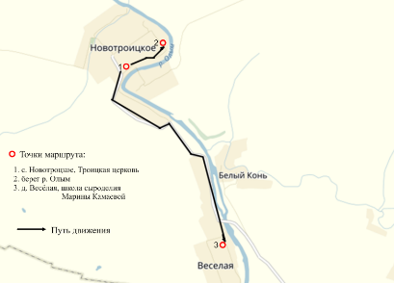

Масштаб 1:10000

Остановка № 4

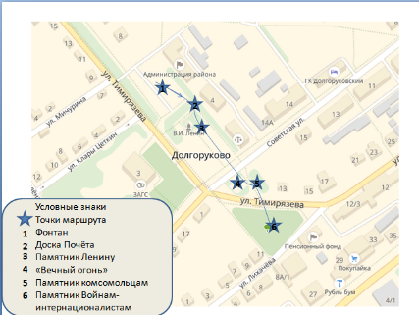

Масштаб 1:10000

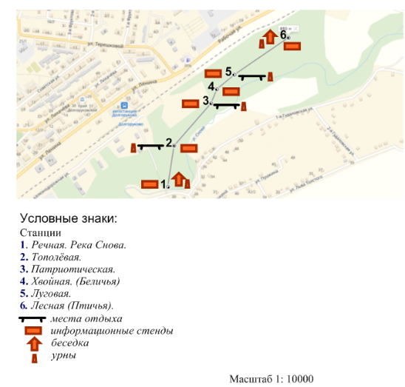
Остановка № 5

Приложение № 3.
Фото остановок
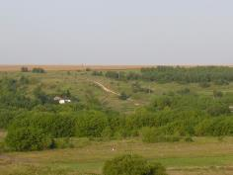
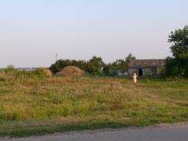
село Новотроицкое

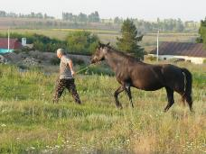

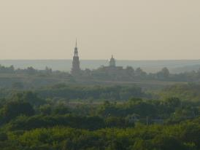
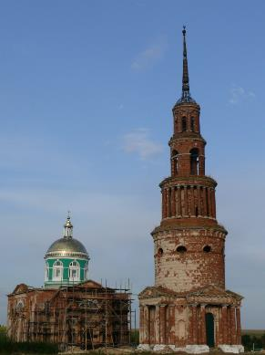
Вид на ансамбль церкви Святой Живоначальной Троицы, 1815 года

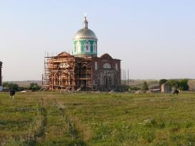

Выход девонских известняков в долине реки Олым
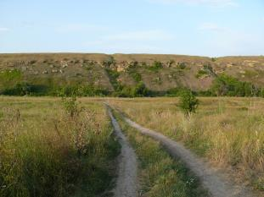

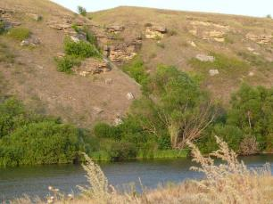

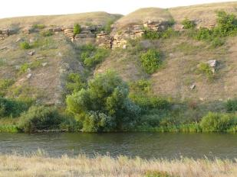

Деревня Весёлая
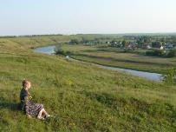

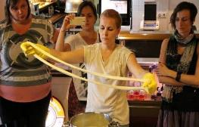
Школа сыроделия Марины Каманиной

Центральная площадь, здание администрации
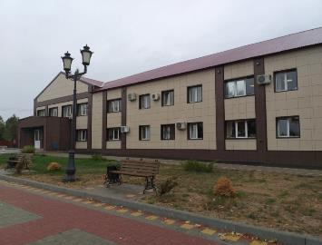
Фонтан
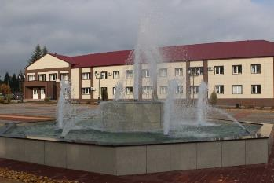

Доска Почёта «Галерея Славы Долгоруковского района»
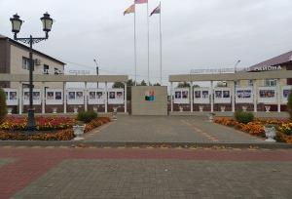

Памятник В. И. Ленину
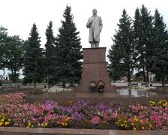

«Обелиск Славы» мемориал павшим воинам
Памятник Комсомольцам
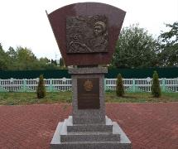

Памятник Войнам-Интернационалистам

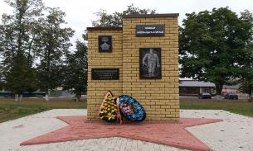

Маршрут в парке. Станция 1. Речная
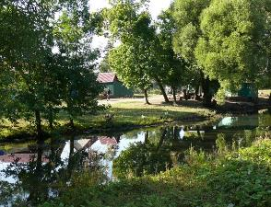
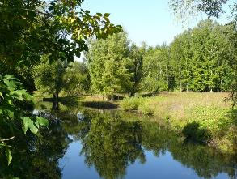

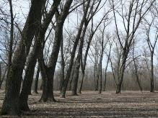
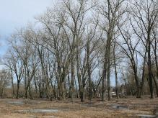
Станция 2. Тополёвая

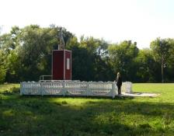
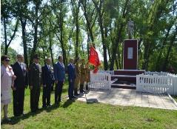
Станция 3. Патриотическая

Станция 4. Хвойная
Сосна обыкновенная Сосна Веймутова Сосна сибирская (Кедр)
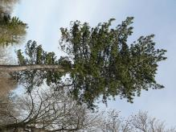
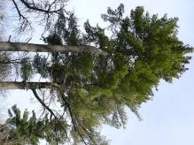
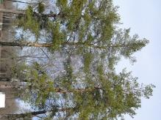

Белка обыкновенная Шишки выточенные белками
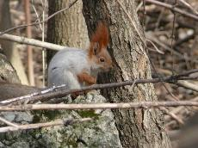
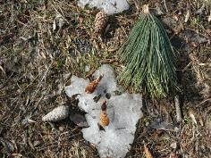

Станция 5. Луговая

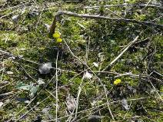
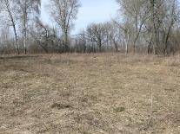

Станция 6. Лесная
